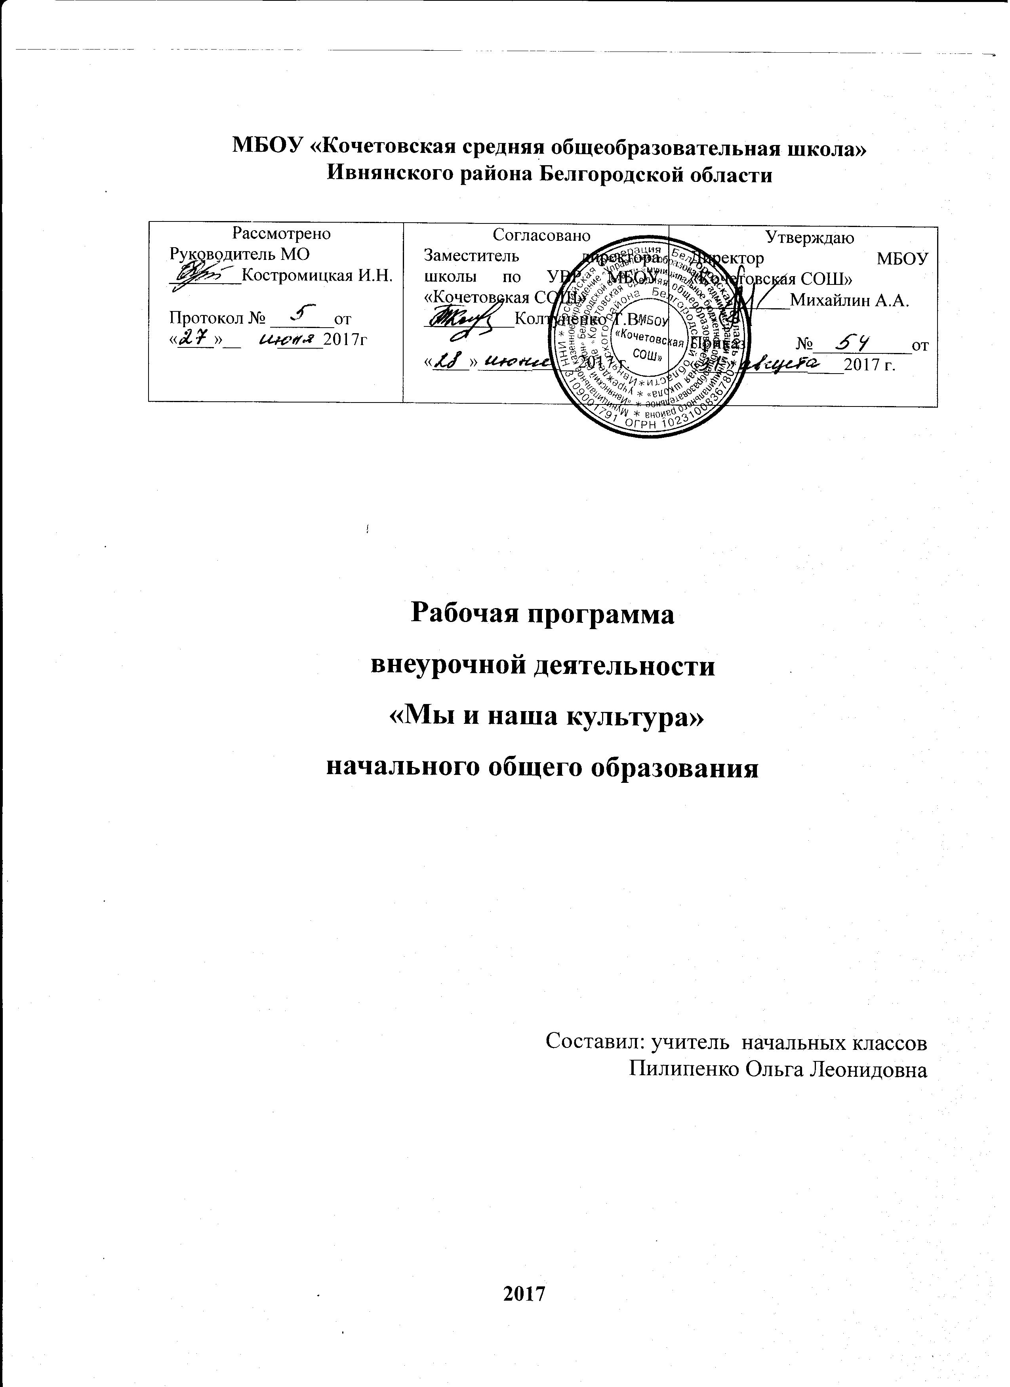

ПОЯСНИТАЛЬНАЯ ЗАПИСКА

Рабочая программа по внеурочной деятельности «Мы наша культура» для первого класса составлена на основании Федерального государственного образовательного стандарта начального общего образования
Утвержденного приказом Министерства образования и науки Российской Федерации от «6» октября 2009г.№373( с последующими изменениями)
-на основе комплекта программ А.В. Бородиной «Основы православной культуры», Мы и наша культура 1 класс 2010 год -176 с (Серия «История религиозной культуры»
-Плана по внеурочной деятельности МБОУ «Кочетовская СОШ»
-Положение о структуре, порядке разработки и утверждения рабочих программ по направлениям внеурочной деятельности МБОУ «Кочетовская СОШ» в условиях реализации ФГОС
- познавательных интересов учащихся.
Задачи курса:
- изучение православной религиозной традиции;
- изучение истории христианства;
- изучение содержания Евангелия и ознакомление с основными сюжетами Ветхого Завета;
- изучение православной этики;
- ознакомление с православным календарём;
- знакомство с агиографией;
- ознакомление с особенностями церковного искусства;
- изучение устроения православного храма;
- ознакомление с особенностями православного богослужения;
- изучение церковнославянского языка;
- ознакомление с мировыми религиями и сектами;
- ознакомление с древними религиями, включая в общих чертах славянскую мифологию;
- ознакомление с особенностями культовой архитектуры разных религий;
- формирование целостного восприятия мира;
- воспитание уважения к внутреннему миру каждого человека;
формирование культуры общения;
- предупреждение возможных тупиков личностного развития;
- воспитание волевых качеств, культуры мышления и культуры чувств;
- выработка этических принципов, определяющих качество межличностных отношений на основе традиций культуры Отечества;
- предупреждение религиозной эксплуатации и конфликтов на национальной и религиозной почве;
- воспитание патриотизма;
- формирование представления о культурном и историческом единстве России и российского народа и важности сохранения культурно-национального единства;
- духовно-нравственное воспитание через приобщение к традиционным ценностям отечественной культуры;
- приобщение к художественно-эстетическим отечественным традициям;
- расширение и активизация словаря школьников путём дополнения его лексикой духовного и историко- культурно- гигиенического значения;
Программа «Мы и наша культура» изучается в первом классе в объеме 1 час в неделю
Всего 33 часа.
Сроки реализации программы один год.
Предпочтительные методы обучения:
1) небольшой иллюстрированный рассказ с обсуждением наиболее сложных вопросов темы, предусмотренных учителем или предложенных учениками, на следующем этапе этого же урока;
2) комментированное чтение;
3) беседа с закреплением материала в творческих работах под руководством учителя; 4) сократический урок;
5) чтение фрагментов из Библии с последующим обсуждением (на этом же уроке) и творческим заданием;
6) анализ поэтического текста с раскрытием сюжетов и образов религиозного содержания;
7) работа с текстами, картами, составление кроссвордов и др.

ТЕМАТИЧЕСКОЕ ПЛАНИРОВАНИЕ

№  № п/п | Тема учебного  занятия | Кол-во  часов | Воспитательная  работа
1 | Нерукотворная красота  природы | 1 | Воспитывать у учащихся  эстетическое восприятие  природы и чувство  ответственности за неё.  Пробуждать желание  проявлять заботу о  природном мире.
2 | Рукотворная красота  культуры. | 1 | Воспитывать у учащихся  эстетическое восприятие  предметов и явлений  культуры и уважение к  прошлому народа.
3 | Человек — созидатель  культуры. | 1 | Воспитывать у учащихся  эстетическое восприятие  предметов и явлений  культуры и уважение к  прошлому народа.  Пробуждать желание  сохранять культуру.
4 | Оружейная палата. | 1 | Воспитывать у учащихся  эстетическое восприятие  предметов и явлений  культуры и уважение к  прошлому народа, бережное  отношение к предметам  старины.
5 | Государственная  Третьяковская галерея | 1 | Воспитывать у учащихся  эстетическое восприятие  предметов и явлений  культуры и уважение к  прошлому народа, любовь к  Родине, бережное отношение  к произведениям искусства.
6 | Государственный  Русский музей и  Государственный  Эрмитаж | 1 | Воспитывать у учащихся  эстетическое восприятие  предметов и явлений  культуры и уважение к  прошлому народа, любовь к  Родине. Продолжать форми-  ровать представление о  культуре России как едином  целостном организме, в  созидании которого  участвовали и участвуют  люди разных исторических  периодов.
7 | Библиотеки - хранилища  культуры. | 1 | Воспитывать у учащихся  эстетическое восприятие  предметов и явлений  культуры и уважение к  прошлому российского  народа, любовь к  Родине
8 | Человек — хранитель  культуры. | 1 | Воспитывать у учащихся  эстетическое восприятие  предметов и явлений  культуры и уважение к  прошлому народа, любовь к  Родине. Продолжать форми-  ровать представление о  культуре России как едином  целостном организме, в  созидании которого  участвовали и участвуют  люди разных исторических  периодов.
9 | Древнейшая книга в  России - Евангелие. | 1 | Воспитывать у учащихся  эстетическое восприятие  предметов и явлений  культуры и уважение к  прошлому народа, любовь к  Родине. Продолжать форми-  ровать представление о  культуре России как едином  целостном организме,  православие, в котором  связывает разные поколения  россиян.
10 | Иконы. | 1 | Воспитывать у учащихся  духовно- эстетическое  восприятие иконы, уважение  к духовным художественно-  эстетическим традициям  русского народа.
11 | Храмы. | 1 | Воспитывать у учащихся  духовное и эстетическое  восприятие православной  архитектуры, уважение  к духовным художественно-  эстетическим традициям  русского народа.
12 | В храме | 1 | Воспитывать у учащихся  духовное и эстетическое  восприятие православной  архитектуры, уважение  к духовным художественно-  эстетическим традициям  русского народа.
13 | О храме | 1 | Воспитывать у учащихся  духовное и эстетическое  восприятие православной  архитектуры, уважение  к духовным художественно-  эстетическим традициям  русского народа.
14 | Богослужение – общение  народа с Богом. | 1 | Воспитывать у учащихся  уважение  к духовным художественно-  эстетическим традициям  русского народа.
15 | Россия — наша Родина | 1 | Воспитывать любовь к  Родине. Формировать  интерес к изучению  отечественной культуры и  истории.
16 | Города России | 1 | Воспитывать любовь к  Родине. Формировать  интерес к изучению  отечественной культуры и  истории.
17 | Москва — столица России | 1 | Воспитывать любовь к  столице России,  выполняющей объединитель-  ную роль в духовной,  политической и культурной  жизни страны. Продолжать  воспитывать любовь к  Родине.
18 | Поэты и художники  России — о Москве | 1 | Воспитывать любовь к  столице России,  выполняющей объединитель-  ную роль в духовной,  политической и культурной  жизни страны. Продолжать  воспитывать любовь к  Родине.
19 | Наша культура | 1 | Продолжать  воспитывать любовь к  Родине. Воспитывать  эстетическое отношение к  предметам отечественной  культуры. Пробуждать  желание трудиться на благо  Родины.
20 | Народ и культура | 1 | Воспитывать любовь и  уважение к народу России.
21 | Что значит народ? | 1 | Воспитывать любовь и  уважение к народу России,  его истории и культуре.
22 | Отечество и отечествен-  ная культура | 1 | Воспитывать любовь и  уважение к народу России,  его истории и культуре,  пробуждать желание  сохранять отечественную  культуру, её традиции.
23 | Русь и русская культура | 1 | Воспитывать любовь и  уважение к народу России,  его истории и культуре,  пробуждать желание  сохранять отечественную  культуру, её традиции.
24 | Идеал и идея в русской  культуре | 1
25 | Иисус Христос | 1 | Воспитывать любовь и  уважение к русской истории,  государству и культуре,  пробуждать желание  сохранять её традиции.
26 | Спаситель мира | 1 | Воспитывать любовь и  уважение к русской истории,  государству и культуре,  пробуждать желание  сохранять её традиции
27 | Искупитель | 1 | Воспитывать любовь и  уважение к русской истории,  государству и культуре,  пробуждать желание  сохранять её традиции
28 | О маме и папе | 1 | Воспитывать любовь к  родителям и чувство  ответственности за свои  поступки и выполнение  долга родителями.  Продолжать воспитывать  любовь и уважение к  русской культуре,  пробуждать желание  сохранять её традиции.
29 | В семье | 1 | Воспитывать потребность  проявлять заботу о родителях  и других членах семьи.
30 | Кто держит мир? | 1 | Воспитывать потребность  проявлять заботу о людях,  прощать.
31 | Традиционное отношение к иконе  В православных семьях  Посещение храма. | 1 | Дать представление о  Божественной любви как  важнейшем и необходимом  условии для сохранения  мира
32 | Представление о семейных  православных традициях  в русской культуре. | 1 | Воспитывать любовь к родителям и  Чувство ответственности за свои  Поступки и выполнение долга  Перед родителями.

ФОРМЫ И СРЕДСТВА КОНТРОЛЯ

В процессе реализации программы используются следующие формы и методы контроля:
№ | Виды контроля | Цель организации контроля | Формы организации контроля
1. | Предварительное выявление уровня  знаний и умений. | Выявление знаний, умений и навыков учащихся по курсу, который они будут изучать | Индивидуальный устный контроль
2. | Текущий контроль | Осуществляется в повседневной работе с целью проверки усвоения предыдущего материала и выявления пробелов в знаниях учащихся. | Устный фронтальный контроль
3.. | Тематический контроль | Осуществляется периодически по мере прохождения нового раздела и имеет целью систематизации знаний учащихся | Комбинированный контроль
4. | Итоговый контроль | Проводится по окончании каждого года обучения с целью выявления уровня знаний учащихся | Индивидуальный контроль

Уровень и степень освоения знаний контролируются прежде всего в ходе урока путём устного опроса, обсуждения темы.

Формами контроля знаний, умений и навыков могут быть итоговые уроки в виде выставки творческих работ, экскурсии, тестирования.

ПЕРЕЧЕНЬ УЧЕБНО-МЕТОДИЧЕСКИХ СРЕДСТВ ОБУЧЕНИЯ

ДЛЯ УЧАЩИХСЯ:
Бородина А. В. Основы православной культуры: Мы и наша культура. Учебное пособие для 1 класса. — Изд. 5-е. - М.:, 2010.
ДЛЯ УЧИТЕЛЯ:
Бородина А. В. Основы православной культуры: Мы и наша культура: 1 класс. Пособие для учителей.— Изд. 3-е. — М.: 2010.
ДЕМОНСТРАЦИОННЫЕ МАТЕРИАЛЫ:
Бородина А. В. История религиозной культуры: Основы православной культуры. Демонстрационный материал. Ч. 1
(1—4 классы). - М.: Экзамен, 2009.
СПРАВОЧНАЯ ЛИТЕРАТУРА;
Бородина А. В. Основы православной культуры. Словарь-справочник - М.: 2008

ЛИСТ КОРРЕКТИРОВКИ

